拉活留存

**一、**常规定制push（触发类）**：**

1、当用户上盈利榜获得一张代金券时，推送一条push+短信：

【今日智投】恭喜您已上盈利榜单，预计获得XX元代金券，请及时查看。

2、当用户可跟买单子被跟买时，推送一条push+短信：

【今日智投】尊敬的用户，您有一个订单被跟买，可获得50积分，请及时查看。

3、用户上达人榜时，推送一条push+短信；

【今日智投】恭喜您已上达人盈利榜单，预计获得XX元代金券，请及时查看。

4、周末休市后，周一推送一条push

【今日智投】尊敬的用户，新的一周已开市，可以进行交易了，打开今日智投App下单吧。

**二、用户新手券盈亏触发push/短信内容（**push+短信**）**

1、用户新手券盈利后离线状态触发：**（**push+短信**）**

【今日智投】尊敬的用户，您的新手券订单已获取12元收益，乘胜追击到APP再来一单！

2、用户新手券亏损后，自动推送一张80元代金券（新手券），离线状态触发短信：**（**push+短信**）**

【今日智投】尊敬的用户，您收到一张80元代金券，有效期7天，请尽快到APP查收并使用。

3、用户收到的新手券未使用（到期前一天）：（push+短信）

【今日智投】尊敬的用户，您的账户有一张80元代金券，即将过期，请尽快到APP查收并使用。

三、流失拉活

推送一条push+短信

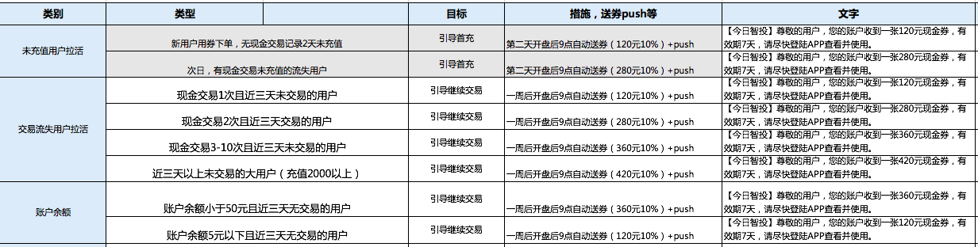

**四、不定时推送**

**活动上新+**每日不定期推送一条push+短信

**五、定时定期针对不同周期用户push拉活（待定）**

次日

3日

7日

15日

30日

定时送

根据转化漏斗和路径

**隔日**

**隔周活动**

**针对不同用户的活动**

问题：活动触达，banner\push\

C、产品

新手券：一次3张，当日、次日、7日

任务中心：新手任务、每周任务、指定任务

签到迁移

红包雨迁移

最新咨讯

次日领积分

RFM

1、根据建仓单数，统计下各个品类的占比：八种商品笔数及占比

2、根据建仓单数，统计下各个规格的占比：小、中、尊享、大规格笔数及占比

3、大额充值用户的特征：渠道 注册时间 首次充值时间 首次充值大额时间 充值频次

D 用户行为

1、活跃用户的特征

2、大额充值用户的特征

3、优质交易用户的特征

4、大额用户即将流失的特征／预兆

5、小额用户即将流失的特征／预兆